

LIBERTEX

LOPEZ CHAVEZ ANGIE KATERINE

TORO MUTIS DIEGO ALEXIS

INSTITUCION EDUCATIVA JOSE FELIX RESTREPO ESPECIALIDAD EN GESTIÓN EMPRESARIAL

TÉCNICO ASISTENCIA ADMINISTRATIVA SENA

RESTREPO VALLE DEL CAUCA 2022

LIBERTEX

LOPEZ CHAVEZ ANGIE KATERINE

TORO MUTIS DIEGO ALEXIS

PRESENTACIÓN DEL PROYECTO DE GRADO COMO REQUISITO PARA OBTENER EL TÍTULO DE BACHILLER TÉCNICO EN GESTIÓN EMPRESARIAL Y TÉCNICO ASISTENCIA ADMINISTRATIVA – SENA CAB

OSCAR GERARDO MONTES LUGO

DOCENTE PROFESIONAL

MARIA CRISTINA LOPEZ VELASQUEZ

INSTRUCTOR SENA

INSTITUCION EDUCATIVA JOSE FELIX RESTREPO ESPECIALIDAD EN GESTIÓN EMPRESARIAL

TÉCNICO ASISTENCIA ADMINISTRATIVA SENA

RESTREPO VALLE DEL CAUCA 2022

**DEDICATORIA**

Angie Lopez

Agradezco a dios por otorgarme este gran desarrollo de aprendizaje.

Diego Toro

Me agradezco a mi mismo por tener la voluntad de asistir y superar este proceso académico.

**AGRADECIMIENTOS**

A toda la comunidad Josefeliciana por todos los momentos compartidos.

Al rector Carlos Hugo Ospina por todo lo que hace por el bienestar de nuestra querida Institución Educativa .

A mis docentes por su paciencia, por querer siempre lo mejor para nosotros.

**TABLA DE CONTENIDO**

|  | Pág. |
| --- | --- |
| INTRODUCCIÓN  ABSTRACT  TÍTULO DEL PROYECTO | 7  9  10 |
| 1.GENERALIDADES DE LA EMPRESA | 10 |
| 1.1DESCRIPCIÓN GENERAL DE LA EMPRESA  1.2JUSTIFICACIÓN  1.3 MISIÓN  1.4 VISIÓN  1.5 PRINCIPIOS DEL NEGOCIO | 10  11  12  13  13 |
| 1.6 OBJETIVOS | 14 |
| 1.6.1.OBJETIVO GENERAL | 14 |
| 1.6.2 OBJETIVOS ESPECÍFICOS. | 15 |
|  |  |
| 2. ESTUDIO DEL MERCADO | 16 |
| 2.1 IDENTIFICACIÓN DEL PROBLEMA | 16 |
| 2.2 OBJETIVO DEL ESTUDIO DE MERCADO | 16 |
| 2.3 SELECCIONAR HERRAMIENTAS DE RECOLECCION DE INFORMACION | 17 |
| 2.4 ANÁLISIS DE LA INFORMACIÓN | 18 |
| 2.4.1 ANÁLISIS DE LA COMPETENCIA  2.4.2 DEFINIR PÚBLICO OBJETIVO  2.5 CONCLUSIONES (DOFA) | 18  19  19 |
| 3. ESTRATEGIA DE MERCADEO | 20 |
| 3.1 LOGOTIPO | 20 |
| 3.2 ESLOGAN | 20 |
| 3.3. ESTRATEGIA DEL PRODUCTO  3.3.1 PORTAFOLIO DE PRODUCTOS | 20  20 |
| 3.4 ESTRATEGIA DE LOS CANALES DE DISTRIBUCIÓN | 21 |
| 3.4.1 CANALES DIRECTOS | 21 |
| 3.4.2 CANALES INDIRECTOS | 21 |
| 3.5 ESTRATEGIA DE PUBLICIDAD Y PROMOCIÓN | 21 |
| 3.6 DISEÑO DE LA PUBLICIDAD | 22 |
| 4.INVERSIÓN, COSTOS, VENTAS,GASTOS Y UTILIDADES | 22 |
| 4.1 LOS RUBROS TÍPICOS DE LA INVERSIÓN INICIAL DE UN PROYECTO | 23 |
| 4.2 COSTOS DE PRODUCCIÓN | 25 |
| 4.3 INGRESOS POR VENTAS  4.4 GASTOS GENERALES  4.5 UTILIDADES OBTENIDAS  5 ESTRUCTURA ORGANIZACIONAL | 25  26  26  28 |
| 5.1.LOCALIZACIÓN DE LA EMPRESA | 28 |
| 5.2 DESCRIPCIÓN DE LOS RECURSOS | 29 |
| 5.3 ORGANIGRAMA DE LA EMPRESA | 30 |
| 5.4 DESCRIPCIÓN DE ROLES , RESPONSABILIDADES Y FUNCIONES | 31 |
| 6 ASPECTOS LEGALES | 32 |
| 7.CONCLUSIÓN | 35 |
| BIBLIOGRAFIA/ WEBGRAFIA | 36 |
| EVIDENCIAS | 37 |
|  |  |
|  |  |

**INTRODUCCIÓN**

LIBERTEX es una empresa en desarrollo que tiene como principal objetivo ofrecer un servicio de creación de webs, con el fin de que cualquier persona sea su grado de conocimientos pueda tener y manejar una página web desarrollada con código nativo sin usar ningún CMS; ofreciendo precios razonables con las personas que contraten nuestros servicios.

**ABSTRACT**

Libertex is a developing company whose main objective is to offer an online advertising service so that anyone regardless of their level of knowledge can implement a web page developed with native code without using any CMS, offering reasonable prices to the people who hire these services. The prices depend on the type of page the client wants, as well as the time in which you need it; the prices and waiting time will be agreed between the two parties.

The services are not only the development of web pages but also the maintenance and/or updates if the client so wishes, in addition, since the sites are created with native code it will make the search engine rankings (SEO) higher thus making it much more visible.

.

**TÍTULO DEL PROYECTO**

Plan de negocio para la creación de *Libertex.*

1. **GENERALIDADES DE LA EMPRESA**

**1.1 DESCRIPCIÓN GENERAL DE LA EMPRESA.**

LIBERTEX es una empresa dedicada a crear webs con código nativo, siendo así fácil para cualquier empresa o microempresa tener una web para su negocio.

***CLASIFICACIÓN DE LAS EMPRESAS***: LIBERTEX se dedica a ofrecer un servicio y un producto (servicios de mantenimeinto de las webs) y (la creación de las webs)

***NECESIDAD(ES) QUE SE PRETENDE SATISFACER:*** Nuestros servicios van dirigidos a cualquier persona que desee una página web.

p

**A QUIEN VA DIRIGIDO:** En la descripción de la empresa se debe reconocer los futuros clientes haciendo alusión a sus características básicas, las cuales podrá profundizar más adelante en el estudio de mercado: organización, personas

**1.2 JUSTIFICACIÓN.**

LIBERTEX es de gran importancia en este momento por la necesidad de las personas en hacer conocer sus empresas, además de esto es de gran innovación ya que pocas personas tienen el conocimiento de desarrollar una página web estructurada de la manera correcta; pensamos que la empresa es viable por lo innovadora y necesaria que es.

**1.3 MISIÓN.**

**LIBERTEX** ofrecer paginas web

* 1. **VISIÓN.**

Para el año 2023 LIBERTEX será reconocida en el municipio de Restrepo completamente y para el año 2025 será reconocida a nivel nacional como una de las mejores empresas de desarrollo web y publicidad.

**1.5 PRINCIPIOS DEL NEGOCIO (Valores).**

**Responsabilidad:** LIBERTEX considera que la responsabilidad en la entrega de los productos es una de las cosas más importantes que ofrecemos, por ende nuestros clientes deben estar tranquilos con respecto a ese punto.

**Atención:** LIBERTEX está dispuesto a atender y solucionar lo antes posible al cliente las dudas o problemas que sucedan.

**Calidad:** La calidad de nuestro servicio es lo que marca la diferencia entre la competencia, por ello ofrecemos una entrega de nuestro servicio a tiempo y con la máxima calidad.

**1.6 OBJETIVOS.**

Esforzarnos para que nuestros productos sean los de mayoy calidad con un buen precio y con una atención excelente.

**1.6.1. OBJETIVO GENERAL.**

Desarrollar una empresa dedicada al diseño de webs.

**1.6.2 OBJETIVOS ESPECÍFICOS.**

:

1. Indagar sobre si es factible este tipo de mercado.
2. Encontrar a los consumidores correctos para ofrecerles los servicios.
3. Desarrollar y vender nuestros productos.

**2. ESTUDIO DEL MERCADO.**

Se hizo una pequeña encuesta a 10 personas y estos fueron los resultados:

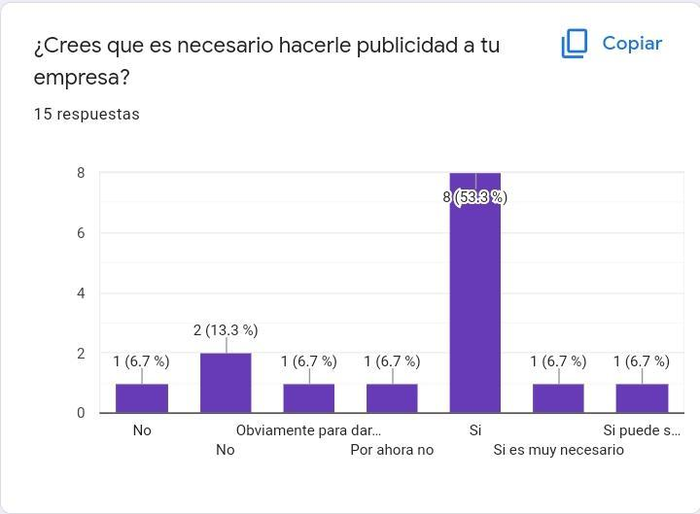

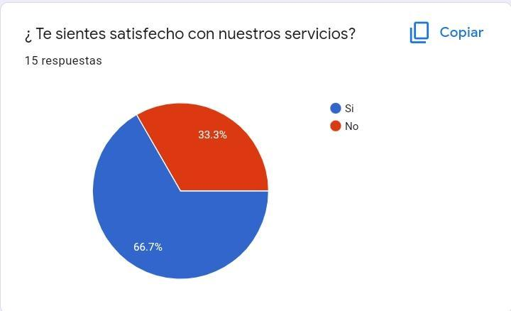

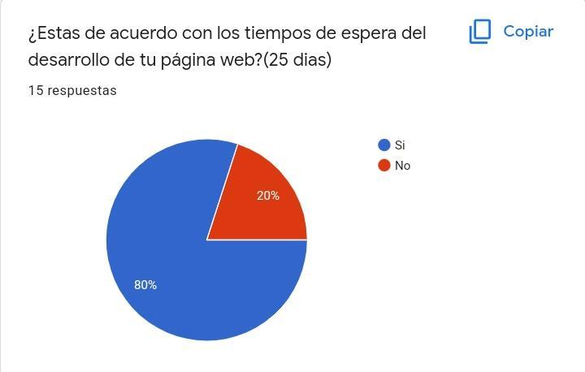

**2.1 IDENTIFICACIÓN DEL PROBLEMA**

En LIBERTEX nos planteamos los siguientes interrogantes y problemas que desconocemos o carecemos de información para garantizar la viabilidad de nuestra empresa:

¿Cuál es el comportamiento de nuestros clientes?

¿Cuál es la situación económica de los clientes?

¿Es viable mi negocio en el mercado que se encuentra?

**2.2 OBJETIVO DEL ESTUDIO DE MERCADO**

El objetivo de mercado de la empresa LIBERTEX busca realizar un análisis sobre el comportamiento y opinión de nuestros posibles clientes frente a nuestros servicios:

¿Cuál es el comportamiento de nuestros clientes?

¿Cuál es la situación económica de los clientes?

¿Es viable mi negocio en el mercado que se encuentra?

**2.3 SELECCIONAR HERRAMIENTAS DE RECOLECCION DE INFORMACION**

**2.4 ANÁLISIS INFORMACIÓN**

**2.4.1 ANÁLISIS DE LA COMPETENCIA (EXPERIMENTACIÓN, ENTREVISTA)**

**2.4.2    DEFINIR PÚBLICO OBJETIVO**

**Los potenciales:** Conocen el producto, pero no han llegado a consumirlo, sin embargo están en la posibilidad y disposición de hacerlo, los cuales son personas que tienen sus propios negocios y un alto índice de ventas.

**2.5 CONCLUSIONES (DOFA)**

| **DEBILIDADES**  **1.Desconocimiento por parte de nuestro público objetivo.**  **2.Posible desconfianza por nuestra corta edad.**  **3.Creencia de que nuestros productos sean demasiado caros.** | **OPORTUNIDADES**  **1.Curiosidad por parte de nuestro público objetivo.**  **2.Falta de publicidad en el municipio de RESTREPO.** |
| --- | --- |
| **FORTALEZAS**  **1.Conocimiento en desarrollo web que tenemos.**  **2.Gran calidad que ofrecemos en nuestros productos.**  **3.Equipo necesario para poder cumplir el objetivo.** | **AMENAZAS**  **1.Desconocimiento por parte de los clientes de nuestros consumidores.** |

**3.ESTRATEGIA DE MERCADEO.**

Tanto el logo como el eslogan son elementos creados para transmitir un mensaje que ensalce las virtudes de la empresa.

**3.1 Logotipo.**



**3.2Eslogan.**

**3.3 ESTRATEGIA DEL PRODUCTO.**

**3.3.1 Portafolio de productos.**

El portafolio o carpeta de productos es una descripción de los diferentes productos o servicios que ofrece una empresa. Dicha descripción debe reunir las principales características de cada producto.

| **PRODUCTO O SERVICIO** | **DESCRIPCIÓN** | **PRECIO** | **IMAGEN** |
| --- | --- | --- | --- |
| Webs estáticos | Son lugares sencillos que no pueden ser modificados ni permiten la interacción del usuario. Simplemente se limita a consumir la información. | 400.000 |  |
| Webs dinámicos | Por el contrario, las web dinámicas utilizan el lenguaje de programación para incluir aplicaciones dentro de esta. De este modo, la interactividad si es posible. Por ejemplo, a través de foros, encuestas o pedidos online. | 600.000 |  |
| Tiendas online | Son plataformas web donde se comercializan productos o servicios. | 800.000 a  900.000 |  |
| Blogs | Se trata de un sitio web donde se sube contenido, generalmente de un tema concreto. Puede utilizarse de manera personal o profesional. | 500.000 |  |
| Sitios institucionales o corporativos | En estas webs se incluyen los valores de la compañía, a qué se dedica o sus ventajas frente a la competencia. | 1.000000 a  1.500000 |  |

**3.4 ESTRATEGIA DE LOS CANALES DE DISTRIBUCIÓN.**

**3.4.1 CANALES DIRECTOS.**

Los canales de distribución es la cadena de intermediarios por los cuales pasa un producto hasta llegar al consumidor final. Un canal directo se da cuando es la misma empresa la que entrega o vende su producto o servicios al consumidor final por medio de puntos de venta propios.

**3.4.2 CANALES INDIRECTOS.**

Este se configura cuando la empresa utiliza intermediarios para hacer llegar su producto al consumidor final.

**3.5 ESTRATEGIA DE PUBLICIDAD Y PROMOCIÓN.**

Para que el fabricante de un producto o el oferente de un servicio, logre efectivamente la venta, es decir, induzca al consumidor a la compra, se hace necesario diseñar estrategias con la finalidad de anunciarle a los clientes que el producto se encuentra en el lugar requerido, al precio sugerido y con las características estipuladas.

Para llevar a cabo estas campañas publicitarias se requiere de la utilización de los diferentes medios de comunicación existentes, como son la TV., la radio, los periódicos, las revistas, Internet, los volantes, los afiches, el perifoneo, etc. Lo ideal es que la campaña publicitaria se difunda por aquellos medios de comunicación de mayor aceptación.

**3.6 DISEÑO DE LA PUBLICIDAD.**

El diseño de la publicidad es definir la forma como se hará la publicidad. Lo más seguro es que se tome la decisión de colocar cuñas radiales para lo cual es necesario diseñar el contenido de la propaganda; si la decisión se toma en torno a los comerciales de TV., entonces se debe diseñar su contenido; si la publicidad se hará con volantes o afiches se debe diseñar el formato y contenido de estos. Lo que se pretende con el diseño de la publicidad es que se plantee de manera muy clara que la campaña publicitaria se hará de “x” o “y” manera.

Volante

Folleto

Tarjeta de presentación

Blog, redes sociales, página web

**4. INVERSIÓN, COSTOS, VENTAS, GASTOS Y UTILIDADES**

4.1. LOS RUBROS TÍPICOS DE LA INVERSIÓN INICIAL DE UN PROYECTO

Se deben alistar las cosas que se necesitan para arrancar. Hay que tratar de determinar lo que realmente se necesita y si debe comprarlo nuevo o usado, a crédito o de contado, o si se puede alquilar y para cuando exactamente se necesita.

Para arrancar un emprendimiento hace falta capital. No estimar adecuadamente la inversión inicial puede frustrar o demorar el arranque de un negocio. Es cierto que en algunos casos el efectivo necesario puede ser mínimo, y el dinero aportarse en forma de tiempo, trabajo, materiales o equipamiento, pero antes de poner en marcha un emprendimiento o un nuevo proyecto es necesario que realizar un presupuesto de lo que se va a necesitar.

A continuación, un repaso de los rubros que típicamente forman parte de la inversión inicial de un buen negocio:

| RUBRO | OBSERVACIONES | VALOR ESTIMADO |
| --- | --- | --- |
| Maquinaria y materiales | La inversión en este rubro puede variar notablemente de acuerdo con el tipo de negocio: computadoras, insumos de oficina, materia prima para la producción, máquinas especializadas, etc. Investigar empresas similares para estimar qué es lo mínimo necesario para arrancar. | $ 400.000 |
| Equipo de trabajo. | Para estimar el costo total de los recursos humanos investigar el costo de búsqueda, contratación, capacitación y el sueldo mensual que se deberá pagar hasta que el negocio genere ingresos. | $ 0 |
| Asesoramiento | La puesta en marcha de un proyecto suele requerir múltiples conocimientos: técnicos, legales, contables, financieros, etc. Tener en cuenta los honorarios de los profesionales a los que hay que consultar. | $ 0 |
| Inscripciones y registros | Armar una sociedad, registrar el nombre del negocio, tramitar habilitaciones y gestionar patentes son actividades que requieren inversión. Averiguar qué registros son necesarios para operar el negocio y no dejar de considerar su costo. | $ 0 |
| Marketing y publicidad | Hace falta dar a conocer el negocio para llegar a los clientes con la propuesta. Logotipo, tarjetas personales, volantes, sitio web son algunas de las inversiones típicas, a las que hace falta sumar las acciones específicas de difusión a través de ferias, publicidad, promociones y otras formas de marketing. | $ 0 |
| Capital de giro o de trabajo  (efectivo) | ¿Cómo se cubren los gastos mientras se espera el pago de un cliente? Aun cuando un negocio está en marcha y es rentable, una parte del dinero se mantiene inmovilizado para que éste pueda funcionar. Hay que estimarlo, para que el cálculo de la inversión inicial sea realista y le permita alcanzar objetivos. | $ 1.000000 |
| Otros. | Cada negocio en particular puede implicar rubros de inversión adicionales, como fletes, viáticos, contratos, seguros, licencias y otros. Es necesario siempre considerar además un porcentaje de dinero destinado a extras o imprevistos que suelen surgir durante la implementación. | $0 |
|  | TOTAL INVERSIÓN INICIAL | $ 1.400.000 |

4.2 COSTOS DE PRODUCCIÓN

Los costos de una empresa, cualquiera que sea su objeto social, constituye uno de los datos más importantes a calcular en las proyecciones financieras.

Calcular el costo de producción de una unidad terminada o de la prestación de un servicio, es calcular la sumatoria del valor de la mano de obra utilizada, la valoración de la materia prima y la inclusión del valor de otros costos indirectos.

La siguiente tabla resume la valoración mensual del costo de producción mensual de una empresa:

| **PRODUCTO** | **PRESENTACIÓN** | **COSTO UNITARIO ESTIMADO** | **UNIDADES PRODUCIDAS**  **AL MES** | **COSTO TOTAL MENSUAL** |
| --- | --- | --- | --- | --- |
| Webs estáticos | Nivelada | 400.0000 | 10 | 4.000000 |
| Webs dinámicos | Nivelada | 600.000 | 9 | 5.400.000 |
| Tiendas línea  Blogs  Sitios institucional o corporativos | Nivelada  Nivelada  Nivelada | 900.000  500.000  1.500.000 | 10  12  20 | 9.000000  6.000000  18.000000 |
| **TOTAL** |  |  |  | 42.400.000 |

4.3 INGRESOS POR VENTAS

El ingreso de dinero a las empresas es debido a la comercialización de los productos de la empresa o por la prestación de los servicios ofrecidos, son la fuente principal de recursos que obtienen los negocios para garantizar su permanencia y crecimiento en el mercado.

La siguiente tabla refleja los presupuestos de ingresos por ventas:

| **PRODUCTO** | **PRESENTACIÓN** | **PRECIO DE VENTA UNITARIO** | **UNIDADES VENDIDAS**  **AL MES** | **INGRESO TOTAL** |
| --- | --- | --- | --- | --- |
| **Webs**  **Estáticos**  Webs dinámicos  Tiendas online  Blogs  Sitios instituciones | Nivelada  Nivelada  Nivelada  Nivelada  Nivelada | 400.000  600.000  900.000  500.000  1.500.000 | 4  6  8  7  10 | 1.600.000  3.600.000  7.000000  3.500.000  1.500.000 |
| **TOTAL** |  |  |  | 30.700.000 |

4.4 GASTOS GENERALES

Toda empresa debe incurrir en gastos para mantenerse funcionando en condiciones normales; a continuación se detallan los gastos más comunes que se encuentran en el giro ordinario de las operaciones

| GASTOS GENERALES |  |
| --- | --- |
| Arriendo | $ 0 |
| Teléfono fijo/ celular/internet | $ 3225342220 |
| Servicio de energía | $ 50.000 |
| Servicio de acueducto | $ 0 |
| Servicio de envíos | $ 0 |
| Servicio de seguridad (vigilancia) | $ 0 |
| Marketing | $ 0 |
| Mantenimiento | $ 0 |
| Póliza de seguros | $ 0 |
| impuestos | $ 0 |
| Nómina | $ 1.000000 |
| TOTAL GASTOS GENERALES | $ 2.50.000 |

4.5 UTILIDADES OBTENIDAS

Cuando la empresa ya esté en funcionamiento en su parte productiva y de comercialización, se estima en el siguiente estado de resultados, las cifras operativas presupuestadas mensuales, que no es otra cosa que resumir la información obtenida en los puntos anteriores, a saber:

**NOMBRE DE SU EMPRESA**

Estado de Resultados Mensuales

| **Concepto** | **Valor** |
| --- | --- |
| Ingresos por ventas (ver TOTAL punto 4.3) | $ 30.700.000 |
| Menos: Costos de producción (ver TOTAL punto 4.2) | $ 15.350.000 |
| = Utilidad Bruta ( ingresos menos costos) | $ 15.350.000 |
| Menos: Gastos generales (ver TOTAL punto 4.4) | $ 2.50.000 |
| **= UTILIDADES NETAS MENSUALES**  (utilidad bruta menos gastos generales) | **$ 12.850.000** |

**5. ESTRUCTURA ORGANIZACIONAL.**

Para que una empresa opere es necesario que cumpla con una estructura o un diseño estructural mínimo. Se debe plantear en términos generales los requerimientos mínimos para que la empresa en operación alcance los resultados esperados. Esto se puede hacer de la siguiente manera:

**5.1. LOCALIZACIÓN DE LA EMPRESA**.

Se refiere a la ubicación geográfica de la empresa, al lugar específico donde estará localizada. La localización de la empresa debe ser una decisión estratégica cuya pretensión es aprovechar ventajas que le permitan el logro de los objetivos. El aprovechamiento de ventajas está relacionado con la extensión de impuestos, con la cercanía de la fuente de los recursos o materia prima, con la cercanía a los centros de distribución, con la disminución de costos fijos, etc. Se debe decir de manera clara el lugar o sitio en donde se ubicará la empresa y explicar cuáles son las ventajas que se pretenden aprovechar. Debe colocarse el mapa de Restrepo y ubicar dónde quedará el negocio.

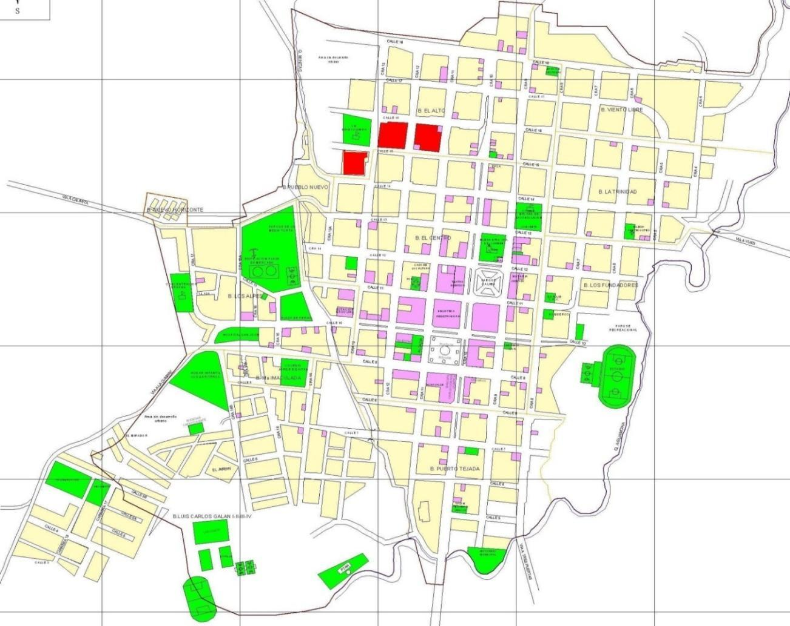

**5.2 DESCRIPCIÓN DE LOS RECURSOS**

Toda empresa para su operación y el logro satisfactorio de sus objetivos necesita de la utilización de recursos requeridos para tal efecto. Los recursos de la empresa se clasifican en cuatro grupos: humanos, técnicos o tecnológicos, económicos y recursos físicos (o materiales). Cuantas personas y calificadas en qué áreas, cuántos y qué tipo de equipos y para ser utilizados en que actividades, sin especificar aún cantidades de dinero se debe referirse a los locales necesarios y sus características, a los muebles y enseres como sillas, escritorios, tableros, etc.

| RECURSO HUMANO | RECURSO ECONÓMICO |
| --- | --- |
| * 2 | * 400.000 |
| RECURSO TECNOLÓGICO | RECURSO MATERIAL |
| * Internet * Computadora | * Escritorio * Silla |

**5.3 ORGANIGRAMA DE LA EMPRESA.**

Un organigrama es la formación de los cargos de una empresa representados por niveles de jerarquía. En un organigrama se deben inscribir los nombres de los cargos, más no los nombres de las personas que los ocupan.

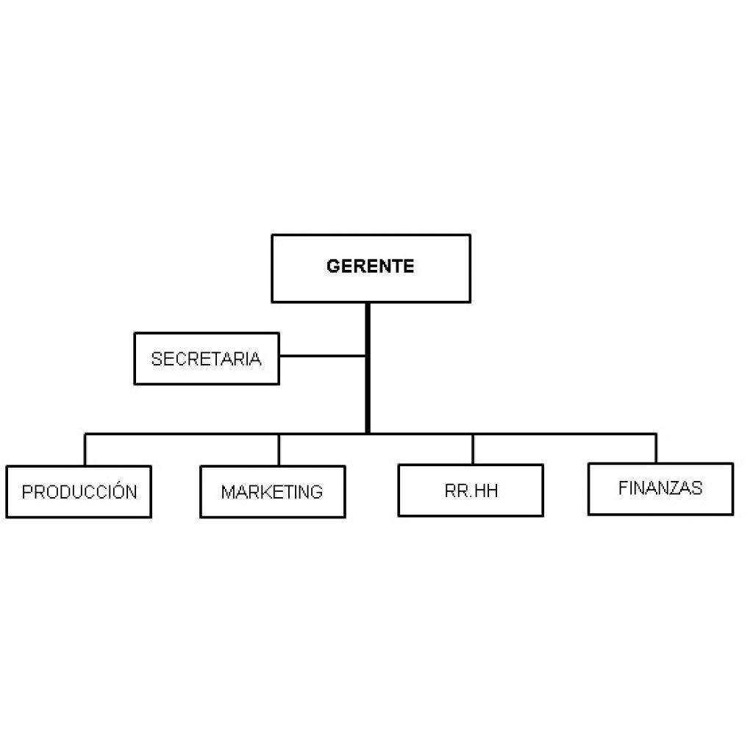

Describa los roles que se manejan dentro de su idea de negocio y detalle en qué consisten sus funciones.

Recuerde que el organigrama debe ser coherente con el recurso humano de la empresa

5.4 DESCRIPCIÓN DE ROLES Y RESPONSABILIDADES

Se realizará una descripción de los cargos y responsabilidades de los integrantes del proyecto, ejemplo:

* Nombre: Angie Katherine Lopez Chavez

Cargo: gerente general

Responsabilidades: Organizar ventas y cumplir con todo lo necesario para la empresa.

* Nombre:Diego Alexis Toro Mutiz

Cargo:Desarrollador web

Responsabilidades: Desarrolar de exelenete manera las webs.

6. ASPECTOS LEGALES

Para que una empresa de cualquier tipo pueda operar en la práctica, se debe de cumplir con una serie de requisitos o el diligenciamiento de unos documentos que le otorgan la legalidad para su funcionamiento. Estos requisitos o documentos son exigidos por las leyes colombianas en materia comercial y empresarial; lo que quiere decir, que todas las empresas deben cumplir con ellos, entre los cuales se pueden citar los siguientes

Matrícula ante la Cámara de Comercio como comerciante.

Matrícula ante la Cámara de Comercio del establecimiento.

Concepto sanitario expedido por la Alcaldía Municipal.

Certificado del Cuerpo de Bomberos Voluntarios de Buga.

Formulario adicional de registro con otras entidades DIAN-CÁMARA DE COMERCIO Y MUNICIPIO DE BUGA.

Formulario del Registro Único Tributario. (RUT)

Registro Único Empresarial.

Formulario de Industria y comercio y su complementario de avisos y tableros.

Formulario de Acta de Visita expedido por la Alcaldía Municipal.

Certificado de SAYCO

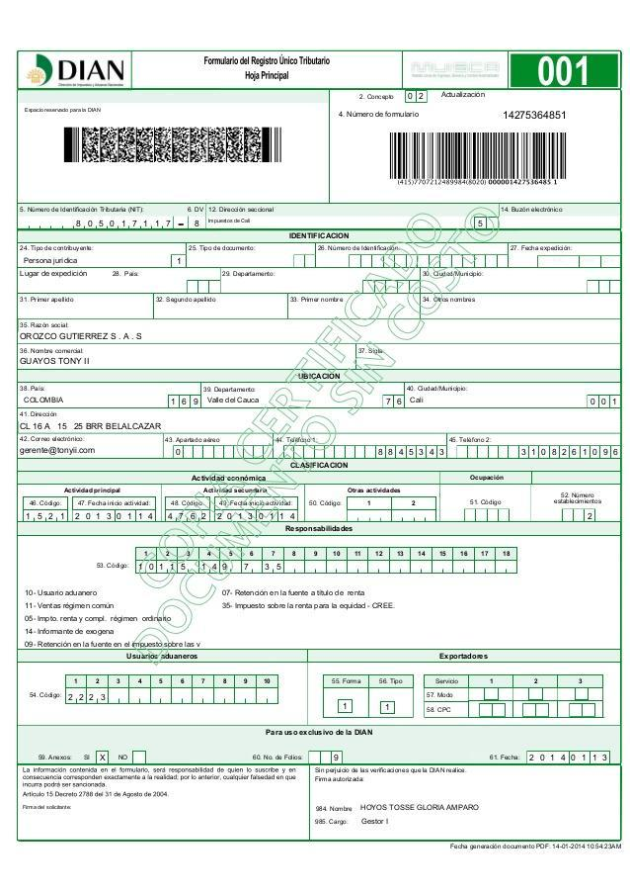



7. CONCLUSIÓN

Concluimos que las web desarrolladas con código nativo son mucho más efetivas a la hora que el cliente la observe, ya que lucen mucgho más profesionales, ademas de esto el posicionamiento en los buscadores de google es más efectivo.

BIBLIOGRAFIA/CIBERGRAFIA

* <https://www.adverthia.com/que-tipos-de-paginas-web-existen/>
* https://www.youtube.com/c/soydalto

EVIDENCIAS.

Deben quedar evidencias (fotos) de las visitas a la competencia, las entrevistas a posibles clientes, visitas a las diferentes entidades realizadas para llevar a cabo la investigación y la preparación de los productos.

ESPACIO PARA FOTOS

